БГТУ

Кафедра полиграфического оборудования и систем обработки информации

«Лабораторная работа №9. Регистры»

Выполнила студентка 2 курса 6 группы

Артём Елизавета Владимировна

Минск, 2021

**Теоретическая часть**

Регистры – устройства для записи, хранения и считывания n-разрядных двоичных данных и выполнения других операций над ними.

Регистр хранения – регистры, используемые для записи, хранения и выдачи многоразрядного кода.

Регистр сдвига – регистр, обеспечивающий сдвиг разрядов кода от одного триггера к другому на каждый импульс тактового сигнала.

Реверсивные (двунапарвленные) регистры сдвига – регистры, осуществляющие сдвиг как влево, так и вправо.

**Практическая часть**

Схема испытания регистра хранения:

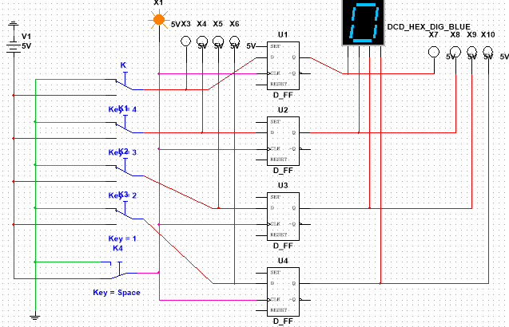

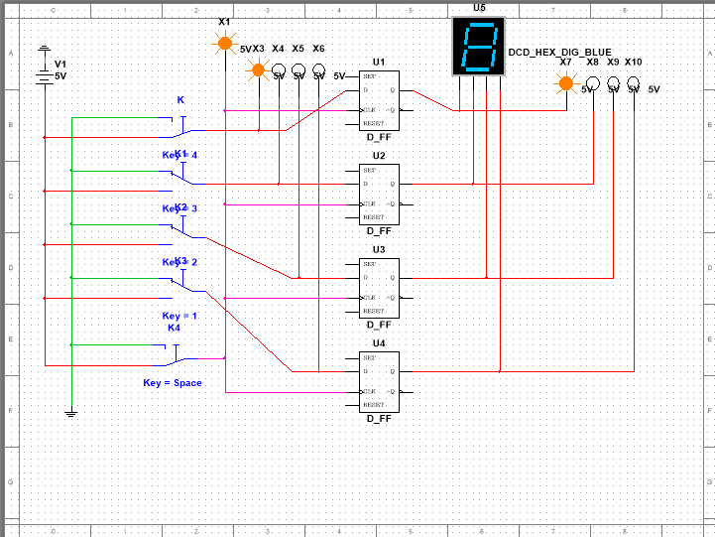

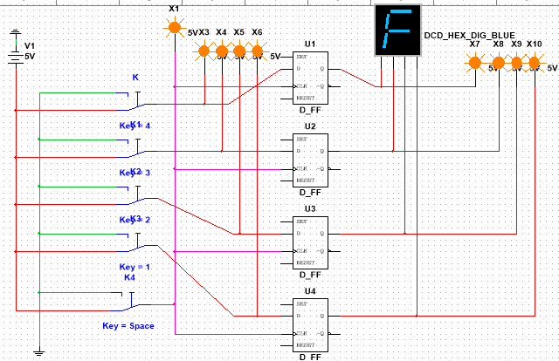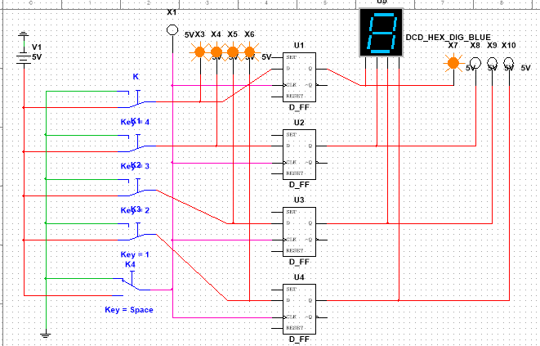

Схема испытания двунаправленного регистра сдвига:

Сдвиг слева направо

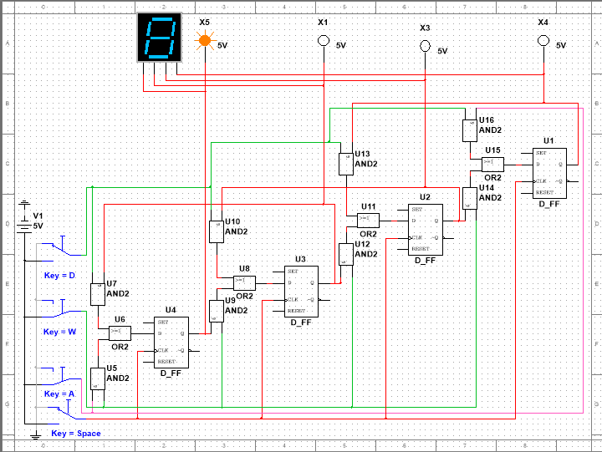

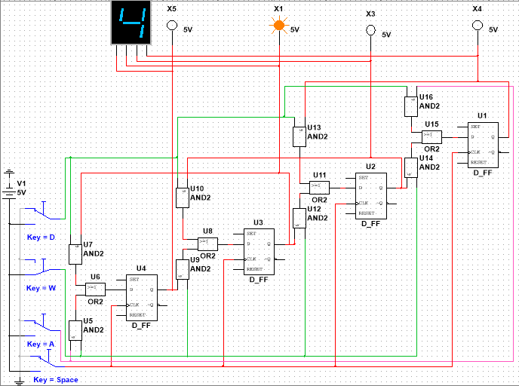

Сдвиг справа налево

